中國文化大學113年度高教深耕計畫活動成果紀錄表

子計畫 | 高教深耕計畫附錄一
具體作法 | 辦理經濟不利證照及競賽學習助學金補助申請
主題 | 經濟不利學生項目一：證照及競賽學習助學金
內容 | 主辦單位：教學資源中心  活動日期：114.01.01-114.05.31  核發人數： 16 人  113學年度第2學期為落實弱勢學生輔導機制，鼓勵學生安心參與競賽或考取專業證照，展現學習成效、提升學生職場競爭力、專業技能與工作身價。  113年度申請經濟不利學生證照及競賽學習助學金，案件數如下：  113年度的2學期共計申請案件數15件。  - 新聞暨傳播學院-大眾傳播學系蒲同學  我考取雅思證照的動機，主要是為了未來申請海外研究所及拓展國際視野。在全球化的趨勢下，具備良好的英語能力已成為與世界接軌的基本門檻，而雅思作為國際認可的英語能力檢定，更能具體展現我的語言實力。  在準備過程中，我採取多元化的學習方式。首先，我透過 YouTube 觀看國外電影與教學影片，不僅提升聽力，也學習到實用的口語表達方式。同時，我也習慣每天聽英文 Podcast，讓自己習慣不同口音與語速。此外，我也實際出國旅遊，藉此訓練英文口說與臨場反應能力。平時則利用市售題本熟悉題型與練習寫作技巧。雖然準備過程非常困難，一開始常常聽不懂也講不順，但隨著時間的累積，我逐漸找到自己的學習節奏，表現也越來越穩定，讓我在考場上能發揮實力。  未來我希望能將這張證照運用於申請海外研究所，作為語言能力的證明，同時也為進入國際職場做好準備。這次的準備過程不僅提升了我的英語能力，也培養了我獨立學習與持續努力的態度，對我未來的學習與職涯發展都有很大幫助。  - 商學院-國際貿易學系蔡同學  我考取多益證照的主要動機是因為大三有申請出國交換的意願，希望藉由取得多益證照提升英文能力及增加競爭力。事前準備方面，我報名了學校開設的假日多益加強班，系統性學習考試技巧和題型；同時利用英文紀錄片練習聽力，適應語速與口音；此外，我還拿出高中單字書加強單字量，打下扎實基礎。第一次考試時，感覺完全在摸索，剛進考場時很緊張，因為知道自己準備不足，心裡預設了可能失敗的結果。不過，憑藉著之前累積的英文底子，考試過程雖然艱難，但還是勉強完成。這次經驗讓我有信心挑戰下一次的多益考試，希望能取得更好成績。未來我計畫將此證照運用於大三出國交換時，方便與外國同學溝通並提升學習效率。國際暨外文學院-韓國語文學系林同學  參與了學校的助學金計劃後，我想拿這筆錢來投資自己、充實自己的生活，例如參加系所上的證照班（人資相關的課程能學習到更多的實務經驗）、上一些英文課程（語言能力還是非常重要的），和學習存續管理自己的金錢等等，來增加自己的能力，未來的競爭力也能更大，在這大學的時間裡充分的運用提升自己，珍惜這來之不易的機會，趁我們還是學生的時候多多利用，這樣在將來我的生涯上才能夠找到更好的工作，過上自己想要的日子，活出自己想要的人生。  - 法學院-法律學系高同學  對於我來說我覺得是有幫助的，不僅是在自己擅長的領域裡能夠有所發揮，也能讓我們去對於其他的興趣及專長，能夠有這個金費能夠去達成更多的事情，這個我覺的對於我們來說，是個非常好的助學方式，也能讓我們更加多元的學習，不在只是在學校內坐著聽課，來得更多是實際操作上的訓練。這次參加海爆協會辦的游泳教練證照考試，因為我以前有學過游泳，所以到現在才來考游泳教練，因為這種證照考試其實都蠻貴的，也謝謝這個獎學金能夠讓我去考這個證照，讓我能夠發揮這個專長到未來能成為一個就業的工具，好讓我在未來的求職道路上有所成就及方向。
活動照片  (檔案大小以不超過2M為限) | 活動照片電子檔名稱  (請用英數檔名) | 活動照片內容說明(每張20字內)
戲劇系  熊同學 | 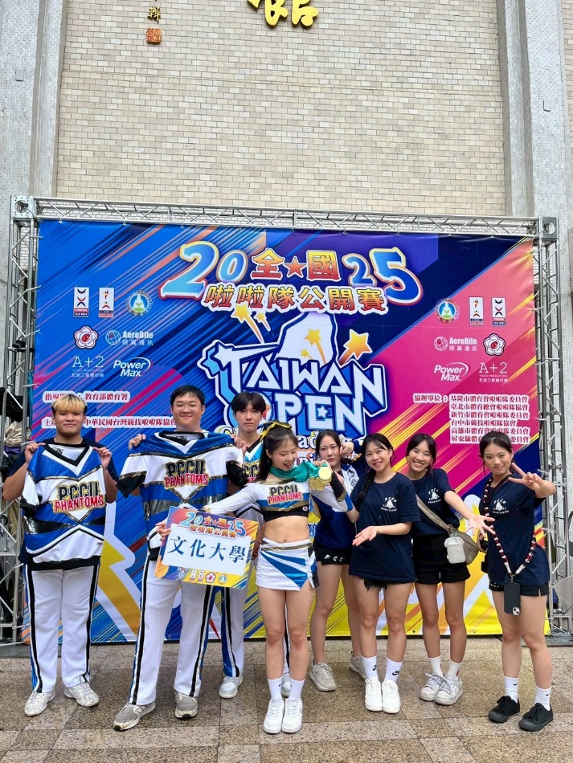 | 參與2025全國啦啦隊公開賽

